|  |  |
| --- | --- |
| **春秋季秸秆焚烧火点遥感监测日报** | 第2020-127期  2020年10月05日 |
| 山东省生态环境监测中心 |

# *今日 多云转晴 9～20℃*

# 一、秸秆焚烧遥感监测结果

10月05日，利用葵花8号、VIIRS等卫星遥感监测山东省秸秆焚烧疑似火点共1个（不包括云覆盖下的火点信息）。



图1 全省秸秆焚烧遥感监测火点示意图

表1.遥感监测火点信息详情

|  |  |  |  |  |
| --- | --- | --- | --- | --- |
| **火点位置** | **火点编号** | **经度/°** | **纬度/°** | **数据源** |
| 聊城市临清市 | 2020100413243002 | 115.533 | 36.749 | VIIRS |

# 二、秸秆焚烧现场核实结果

10月05日，利用无人机对10月04日发现的青岛市即墨区火点面积进行无人机航拍复核，同时对聊城市临清市1个疑似火点开展野外核实工作，经核实确认为秸秆焚烧火点。详见以下图表。

表2.野外调查核实火点信息详情

|  |  |  |  |  |  |  |  |
| --- | --- | --- | --- | --- | --- | --- | --- |
| **火点位置** | **火点编号** | **经度/°** | **纬度/°** | **火点面积/m2** | **数据源** | **核实**  **方式** | **核实**  **日期** |
| 青岛市即墨区西辛城村西北 | 2020100413243001 | 120.2129 | 36.4328 | 9400 | VIIRS | 人工、无人机 | 2020.10.0511:00 |
| 山东省聊城市临清市北崔庄村东 | 2020100413243002 | 115.5281 | 36.7549 | 11231 | VIIRS | 人工、无人机 | 2020.10.0511:32 |

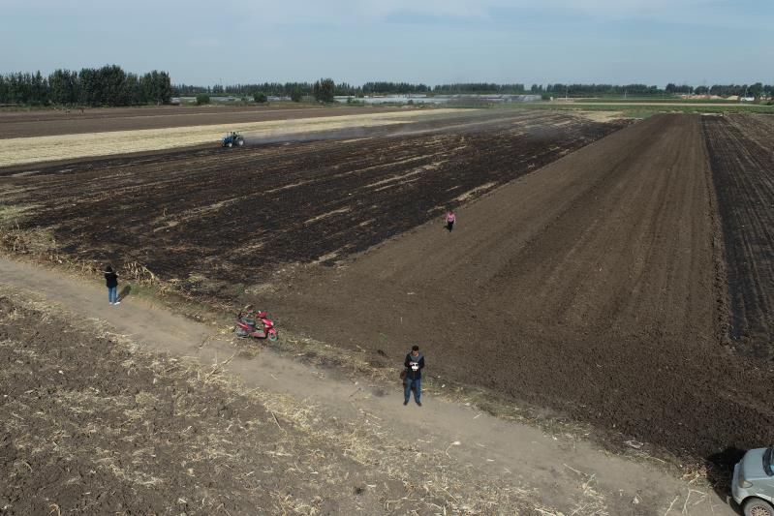

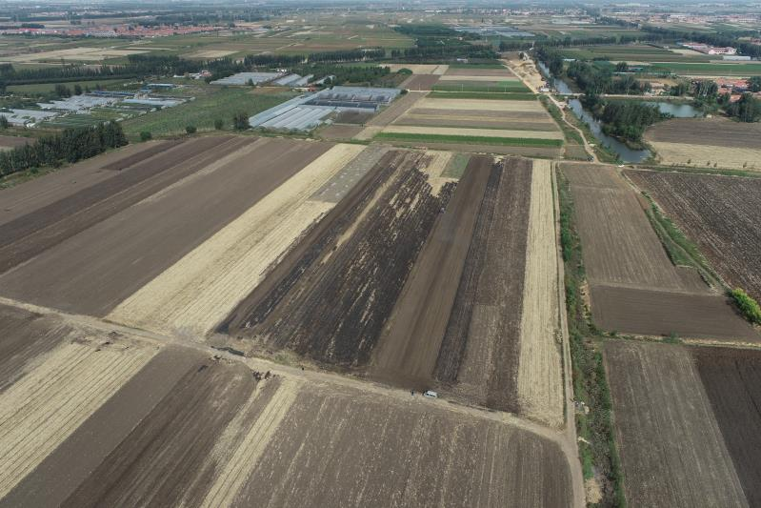

图2 青岛市即墨区无人机核实现场

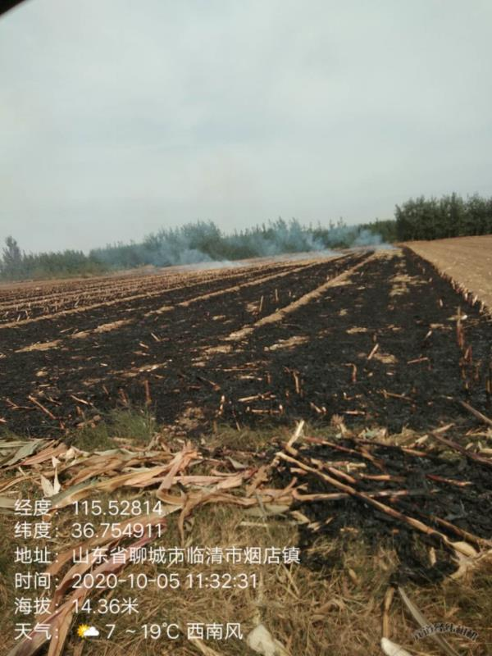

图3 聊城市临清市火点野外核实现场